Отчёт о работе наставнической пары, 2024-2025 г.г.
Биканова Н.В. – Биканова Д.И.

Педагоги со стажем работы до 1 года
Этап – теоретический (адаптационный)
Цель: оказание практической помощи молодым специалистам в их адаптации в школе, вопросах совершенствования теоретических знаний.
Задачи:
1) определить уровень сформированности профессионально значимых качеств с целью разработки адаптационной программы профессионального становления молодого учителя;
2) сформировать навыки самоорганизации и активности;
3) выявить наиболее серьезные проблемы начинающих педагогов в учебном процессе и определить пути их разрешения.
Прогнозируемый результат: молодой специалист со сформированными навыками самоорганизации, самостоятельного поиска информации, владеющий знаниями и умениями в области планирования, анализа и самоанализа урока.
Формы работы:
- индивидуальные консультации;
- посещение уроков;
- занятия «ШМС», тренинг, заседания круглого стола.

Первый год наставничества/обучения.

«УРОВЕНЬ ПРОФЕССИОНАЛЬНОГО МАСТЕРСТВА ПЕДАГОГА— УСЛОВИЕ ЭФФЕКТИВНОГО ОБУЧЕНИЯ ШКОЛЬНИКОВ»
№ п/п | Тема занятий | Срок | Ответственные | Результат
 | 1. Презентация плана работы «Школы молодого специалиста на 3 года».  2. Знакомство с локальными актами школы.  3. Собеседование «Изучение затруднений в работе учителя» | Сентябрь | Биканова Н.В, наставник  зам. директора по УВР  Хромова И.Н, зам. директора по УВР | Выполнено  Проведено
 | - Поурочное планирование: формулировка цели, постановка задач урока, структура урока.  - Использование ЦОР, ЭОР на уроках.  - Изучение опыта творчески работающих педагогов школы, посещение уроков. | Октябрь | Биканова Н.В., наставник  зам. директора по УВР | Выполнено
 | - «Использование инновационных технологий как средство активизации учебной деятельности школьников».  - Конструктор составления технологических карт уроков. | Ноябрь | Биканова Н.В., наставник  зам. директора по УВР. учитель биологии | Выполнено
 | - 1)Предупредительный контроль. Посещение уроков молодого специалиста с целью наблюдения и диагностики на предмет выявления и предупреждения ошибок в работе молодого специалиста.  2) Конкурсное движение как фактор роста профессионального мастерства учителя. | Декабрь | Хромова И.Н.  зам. директора по УВР  Биканова Н.В, наставник учитель биологии, зам. директора по УВР | Выполнено  Участие в городском семинаре
 | - Консультации «Педагогические ситуации. Трудная ситуация на уроке и выход из нее».  Совместное обсуждение возникших проблем на уроке.  - Изучение опыта творчески работающих педагогов школы, посещение уроков. | Январь - Февраль | Биканова Н.В., наставник, учитель биологии, зам. директора по УВР  Руденко А.И. директор | Посещено 2 урока  Выполнено
 | 1. Неделя успехов. По отдельному плану.  2. Консультация «Управленческие умения учителя и пути их дальнейшего развития». | Март-Апрель | Биканова Н.В. наставник, учитель биологии, зам. директора по УВР | Обсуждение проведенных уроков.  Участие в Региональном педагогическом марафоне «Современное образование: традиции, инновации, качество»  Выполнено
 | Анкетирование, опрос молодых специалистов «на выходе» на выявление профессиональных затруднений, определение степени комфортности учителя в коллективе. | Май | Биканова Н.В, наставник, зам. директора по УВР | Выполнено
 | Круглый стол «Подведение итогов работы ШМС за год».  Презентация «Мои педагогические достижения» (молодые специалисты) | Май | Биканова Н.В.  Хромова И.Н.  зам. директора по УВР  Руководители МО  Члены пед. коллектива | Выполнено частично в виде отчётной информации
 | Посещение городских заседаний «Школы молодого учителя» | в течение года | Сотрудники ЦРО | Посещено 2 мероприятия  Октябрь 2024 ЦРО  25.02.2025 ОУ №3
 | ПРОЕКТНАЯ ЛАБОРАТОРИЯ МОЛОДЫХ СПЕЦИАЛИСТОВ И ИХ НАСТАВНИКОВ "ФОРМУЛА УСПЕХА" на 2024-2025 учебный год  Серия вебинаров: «Конструирование современного урока: от идеи к результату» | Февраль 2025 | ЦНППМПР Московской области | пройдено
 | Мастер-класс, выставка «Симфония тепла и света. Валяние шерсти» | 14.02.2025 | Г. Кимры | пройдено
 | Региональный семинар-практикум «Особенности реализации образовательной программы «Труд (технология) в контексте обновленных ФГОС и ФООП» | 10.10.2024 | ОУ №5 | пройдено
 | Зональное семинар-совещание заместителей директоров по воспитательной работе, педагогов-психологов и социальных педагогов муниципальных общеобразовательных организаций Московской области «Травля в школе: комплексный подход к решению проблемы» | 27.03.2025 | Г. Мытищи | пройдено
 | Семинар «Инженерный класс» | 18.12.2025 | ОУ №10 | Выполнено
 | Курсовая повышения квалификации | В течение года | КУРО, гиг.тест | Пройдено 3 КПК
 | Публикации | В течение года | Профессиональный портал «Инфоурок» https://infourok.ru/user/3080897/progress | Опубликованы методический материал к уроку, статья

Выводы: за первый год работы по направлению «Наставничество» можно отметить, что поставленные задачи- выполнены:
– определён уровень сформированности профессионально значимых качеств наставляемого – достаточно высокий;
– разработана адаптационная программа профессионального становления молодого учителя;
– получилось формировать навыки самоорганизации и активности – Бикановой Д.И. показала высокий уровень подготовки к учебным занятиям, активное участие в городских и региональных мероприятиях;
– удалось выявить наиболее серьезные проблемы начинающего педагога в учебном процессе и определить пути их разрешения.
Считаем, что поставленная цель первого года наставничества: оказание практической помощи молодым специалистам в их адаптации в школе, вопросах совершенствования теоретических знаний – достигнута.

Фото отчёт
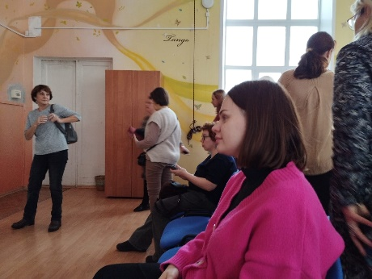 | 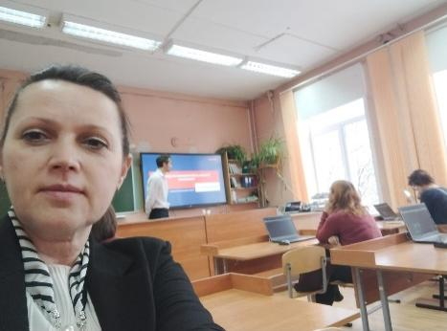 | 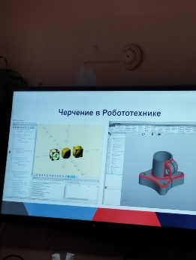
фото 1,2,3 Региональный семинар-практикум «Особенности реализации образовательной программы «Труд (технология) в контексте обновленных ФГОС и ФООП», ОУ №5
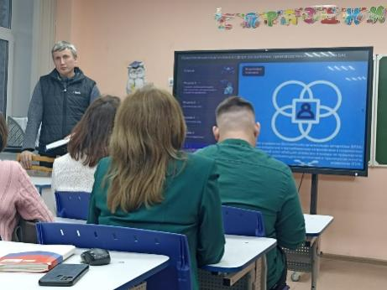 | 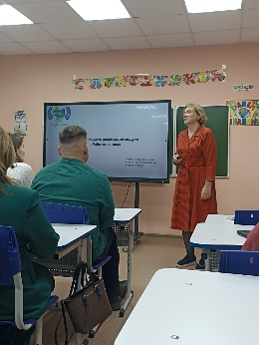 | 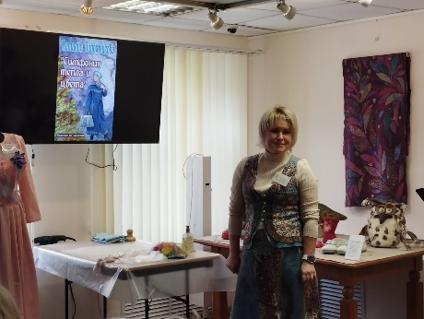
Фото 4-5 Семинар «Инженерный класс», ОУ №10 |  | Фото 6 Мастер класс по валянию, г. Кимры
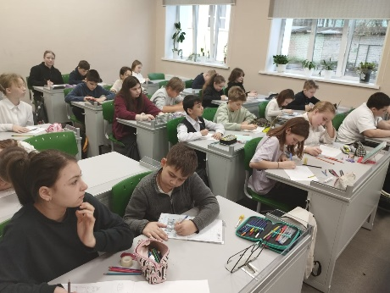 | 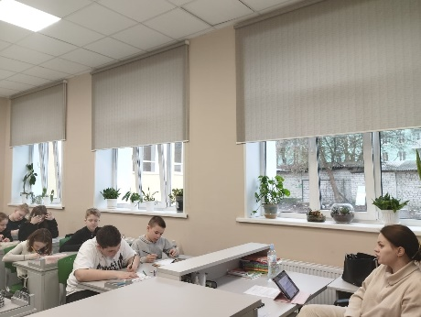 | 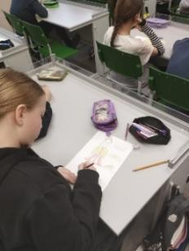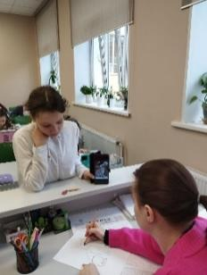
Фото 7-10 Уроки изобразительного искусства, 5 Б класс

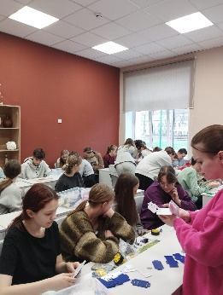 | 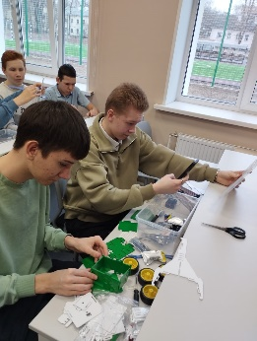 | 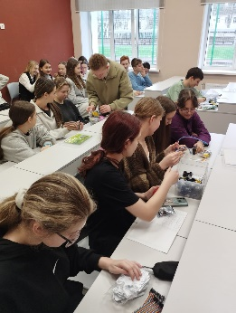
Фото 11-13 Уроки технологии, 7 А класс

Опросный чек-лист направлений деятельности наставляемого в 2024-2025 г.г.
№ | Мероприятия | Результат
 | Презентация плана работы «Школы молодого специалиста на 3 года». Знакомство с документацией | Выполнено
 | Собеседования, консультации, круглые столы | Выполнено
 | Изучение опыта творчески работающих педагогов школы, посещение уроков. | Выполнено
 | Конкурсное движение как фактор роста профессионального мастерства учителя. Участие в конкурсе «Педагогический дебют», «Сердце отдаю детям» | нет
 | Участие на семинарах, вебинарах, конференциях | выполнено
 | «Школа молодого учителя» ЦРО | выполнено
 | Курсовая подготовка | пройдено
 | Разработка, публикация статей из опыта работы | выполнено
 | Аттестация | нет
 | Анкетирование | пройдено
Биканова Дарья Ивановна, учитель изобразительного искусства, технологии

Анкета оценки удовлетворенности Программой наставничества
(для наставника)
    - Оцените в баллах от 1 до 10, где 1 - самый низший балл, а 10 - самый высокий.
1.1. Насколько было комфортно общение с наставляемым? | 1 | 2 | 3 | 4 | 5 | 6 | 7 | 8 | 9 | 10
1.2. Насколько удалось реализовать свои  лидерские качества в программе? | 1 | 2 | 3 | 4 | 5 | 6 | 7 | 8 | 9 | 10
1.3. Насколько полезными/ интересными были групповые встречи? | 1 | 2 | 3 | 4 | 5 | 6 | 7 | 8 | 9 | 10
1.4. Насколько полезными/ интересными были личные встречи? | 1 | 2 | 3 | 4 | 5 | 6 | 7 | 8 | 9 | 10
1.5. Насколько удалось спланировать работу? | 1 | 2 | 3 | 4 | 5 | 6 | 7 | 8 | 9 | 10
1.6. Насколько удалось осуществить план  индивидуального развития наставляемого? | 1 | 2 | 3 | 4 | 5 | 6 | 7 | 8 | 9 | 10
1.7. Насколько Вы оцениваете включенность наставляемого в процесс? | 1 | 2 | 3 | 4 | 5 | 6 | 7 | 8 | 9 | 10
1.8. Насколько Вы довольны вашей совместной работой? | 1 | 2 | 3 | 4 | 5 | 6 | 7 | 8 | 9 | 10
1.9. Насколько понравилась работа наставником? | 1 | 2 | 3 | 4 | 5 | 6 | 7 | 8 | 9 | 10
1.10. Насколько оправдались Ваши  ожидания от участия в Программе наставничества? | 1 | 2 | 3 | 4 | 5 | 6 | 7 | 8 | 9 | 10

Что особенно ценно для Вас было в программе? Взаимное общение, обогащение знаниями
Чего Вам не хватило в программе и/или что хотелось бы изменить? Времени на посещение уроков
    - Оглядываясь назад, понравилось ли Вам участвовать в программе? Да
    - Хотели бы Вы продолжить работу в программе наставничества? Да
    - Была ли для Вас полезна совместная работа с наставляемым? Да

Благодарим вас за участие в опросе!

